Севостьянов Михаил Васильевич 1926г.р.

Звание: рядовой
в РККА с 22.11.1944 года Место призыва: Рыбновский РВК, Рязанская обл., Рыбновский р-н
№ записи: 38058554
Архивные документы о данном награждении:
I. Приказ(указ) о награждении и сопроводительные документы к нему
- первая страница приказ или указа
- строка в наградном списке
Медаль «За отвагу»
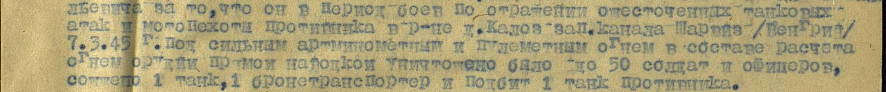
Подвиг:

